关于做好疫情防控期间“互联网+”大学生创新创业大赛备赛工作的通知

各二级学院：
为确保疫情期间学校创新创业教育教学和训练实践不间断，助力全校师生备战2020年“互联网+”大学生创新创业大赛，保证各级赛事的组织与管理工作有序开展，根据江苏省教育厅有关工作要求，结合往届大赛组织情况，现将我校备赛相关事宜通知如下：
- 开展在线自主学习
1.备赛团队，积极利用江苏省高校创新创业教育工作委员会开设的“江苏省大学生创新创业实践教育公共平台”（网址：http://180.108.46.32:83/26/list.html）“备赛专栏里”中相关教学资源，包括大赛政策解读、往届省赛和国赛视频、专家讲座、基础知识学习、在线辅导等，开展相关学习，掌握竞赛基本知识和参赛技巧。（资源持续更新中）
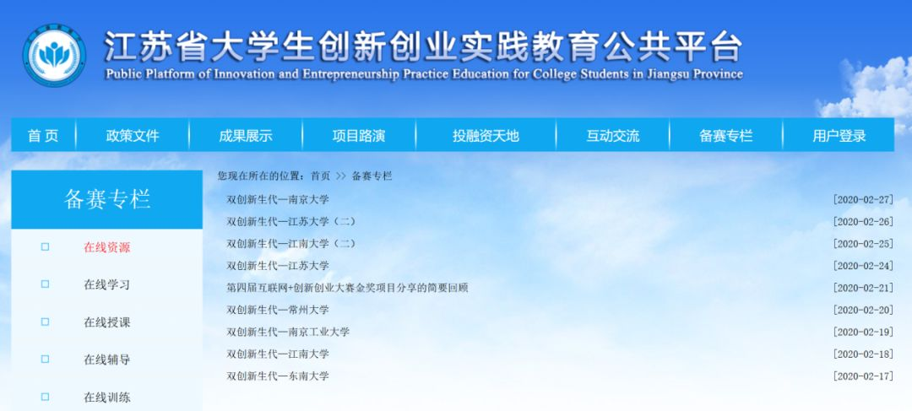
2.备赛团队，利用中国高校众创空间联盟疫情期间（2月10日至5月30日）免费开放联盟服务平台上丰富的创新创业教育资源，进行线上学习。联盟服务平台快捷访问入口，可用手机（微信/钉钉APP均可）直接扫下方二维码，即可访问联盟服务平台（推荐用钉钉APP扫码访问体验最好）。
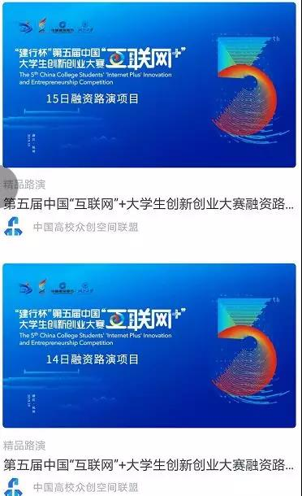
二、项目在线培育

1.组织参赛学生，根据自身兴趣，结合专业背景，构思谋划项目，积极申报大学生创新创业训练计划项目，具体要求见《南京体育学院关于做好2020年大学生创新创业训练计划项目申报工作的通知》。
2.在申报大创项目的基础上，指导参赛队伍依托在线资源，积极学习往届大赛经验，跨专业、年级、学院配强团队，加强团队沟通交流，凝练思考项目方向，深度打磨项目内容，明确可行的模式。
  - 在线支持辅导
1.项目指导老师应关注利用各类线上资源，以视频会议等形式对学生进行指导，与参赛队员沟通交流，帮助参赛学生打磨项目。
2.学校将实时关注线上各类创新创业教育活动，根据实际情况邀请省内外双创教学名师及大赛知名专家进行辅导，全力保障疫情期间“互联网+”大赛备赛工作有效实施和有序推进。

教务处
2020年3月18日

